NAV kézi lekérdezések
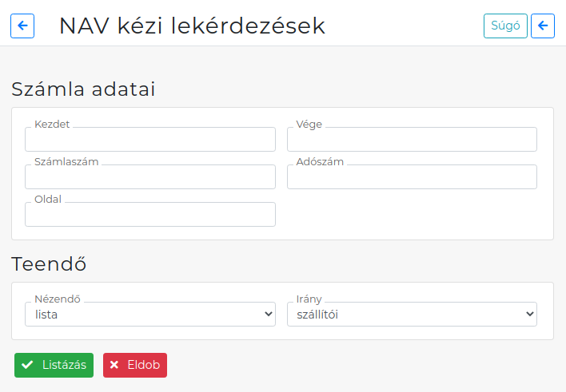
- Kezdet
- Vége
- Számlaszám
- Adószám
- Oldal
- Nézendő
- Irány
- Funkció gombok

Kapcsolódó oldalak:
- Online számla portál
- Online számla státusz adatai
- Indulás
- Indulás 2.0
- Indulás 3.0
- Működés
- Hibakezelés
- Hibaüzenetek
- Számlázás
- Általános hibakezelés
- Online számla státusz lekérdezés vs. tudomásulvétel
#XXX

